电功率的综合拔高专题

专题一、关于串并联电路电功率比例问题
1.如图２所示，电源电压保持不变，R₁=2R₂，开关Ｓ断开时，电流表的示数为Ｉ₁，R₁消耗的功率为P₁；开关S闭合时，电流表示数为电流表的示数为Ｉ2，R1消耗的功率为P2，则（ ）
A．Ｉ₁∶Ｉ₂＝１∶１，P₁∶P₂＝３∶１ B．Ｉ₁∶Ｉ₂＝１∶３，P₁∶P₂＝１∶１
C．Ｉ₁∶Ｉ₂＝３∶１，P₁∶P₂＝１∶１ D．Ｉ₁∶Ｉ₂＝１∶１，P₁∶P₂＝１∶３
V
A
3题图
P
L
S
R
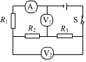
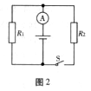
2.在如图所示的电路中，电源电压不变，闭合开关S，电压表V₁与V₂示数之比为3：4，电流表A₁的示数为1A，电阻R1的功率是4W。若将电压表V₂换成电流表A₂，电流表A₂的示数为3A。则下列计算结果正确的是（ ）
A、电阻R₁与R₂之比是3：4
B、电源电压是12V
C、电阻R₃的阻值是2Ω。
D、在如图所示的电路中，若通电1min，电阻R2消耗的电能是12J。
- 如图所示电路中,设电源电压不变,灯电阻不变.闭合开关S,在滑动变阻器滑片移动的过程电流表的最小示数是0.2A,电压表的最大示数是4V,灯L的最大功率与最小功率之比为9:4,则 ( ) A.电源电压是6V B.灯的电阻是40Ω
C.电源电压是4V D.电路消耗的最大功率是2.4W
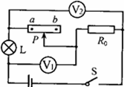
- 如图所示的电路中，电源电压保持不变．灯泡标有“2V 2W”字样．闭合开关S，当滑片P置于a点时，灯泡正常发光，电压表V₁的示数为4V；当滑片P置于b点时，电压表V₁与电压表V₂的示数之比为8：11．己知滑片P分别置于a、b两点时，灯泡消耗的功率之比为4：1，（灯丝电阻不随温度改变）
求：（1）灯丝电阻．
（2）滑片P分别置于a、b两点时，电路中的电流之比．
（3）R₀的阻值．

5.如图所示,电源电压恒为6V,R₁、R₂是定值电阻，滑动变阻器最大值为R，当断开S₂、S₃、闭合S₁时，移动滑片P，电路消耗功率的最大值和最小值之比为4：1;当断开S₁和S₃、闭合S₂时，滑片P在a点（此时滑动变阻器连入电路中的电阻为1/4R）和在最右端电流表的示数之2：1当S₁、S₂、S₃都闭合时，电流表的示数为1.25A.求:①R₁和R的比值; ②R₂和R的比值; ③R₁、R₂、R₃的值。
R
P
A
S₃
R₁
R₂
a
S₁
S₂
图

6.如图所示，电源两端电压不变，当只闭合开关S1时，电流表的示数为I1，电压表的示数为U1，电阻R1的电功率为P1，当开关S1、S2、S3都闭合时，电流表的示数为I2，电压表的示数为U；当只闭合开关S2时，电阻R3的电功率为0.64W，已知：
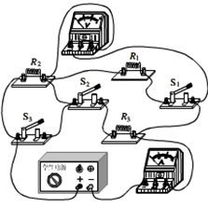
U1/U=3/4， I1/I2= 1/4，
求（1）电阻R1与R2之比．
（2）电阻R1的电功率P1．

7.在如图22所示的电路中，电源两端的电压U保持不变。当闭合开关S₁、S₂、断开开关
S₃时，电阻R₁消耗的电功率P₁＝3W，电压表V₁的示数为U₁，电流表A的示数为I₁；
当闭合开关S₂、断开开关S₁、S₃时，电阻R₁消耗的电功率P₁′＝0.75W，电路消耗的总
功率为P，电流表A的示数为I₂，电压表V₂的示数为U₂；当闭合开关S₁、S₃、断开开
关S₂时，电路消耗的总功率为P′，已知：P∶P′＝1∶8。求：
（1）I₁与I₂的比值 （2）U₁与U₂的比值
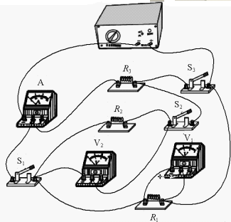
（3）通过开关的断开或闭合改变电路结构，使电路消耗的电功率最大，求最大电功率

专题二、图像与电路综合题
1.小明利用标有 “6V 6W”的灯泡L₁和“6V 3W”的灯泡L₂进行实验。
（1）当L₁正常发光时，电流表A₁的示数为 A。
（2）如图甲所示：ＯＡ和ＯＢ分别为通过灯泡L₁和L₂中的电流随两端电压变化关系的曲线。现将两灯连入图乙所示电路要使其中一个灯泡正常发光，电路中电流表的示数为 _ A，电压表的读数是 V ，电路消耗的总功率为 W。
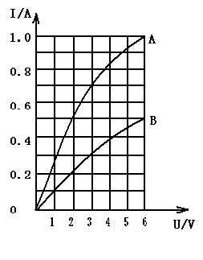
图甲
L₂
L₁
A
V
S
图乙

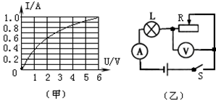

- 灯泡L上标有“6V 6W”字样，测得该灯泡的电流随电压变化关系如图（甲）所示．现把灯泡L接入如图 （乙）所示的电路中，若电路电压为10V不变，电流表的量程为“0-0.6A”，电压表的量程为“0-15V”．则下列说法正确的是（ ）
A．灯泡L正常发光时，电压表的示数为6V
B．当电流表示数为0.4A时，电压表的示数为9V
C．灯泡L的电阻值随电压表的示数的增大而增大
D．为了保证电路安全，整个电路消耗的最大功率为6W
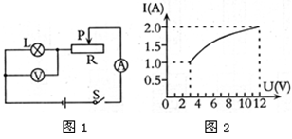
3.如图1所示，电源电压保持不变，小灯泡的额定电压为12V．闭合开关S后，当滑片P从最右端滑到最左端的过程中，小灯泡的I-U关系图象如图2所示．则小灯泡的额定功率为__W，电源电压为__12V，滑动变阻器的最大阻值为_____Ω．

4.标有“6v 1.5w”的灯L，通过它的电流随两端电压变化的关系如图所示，若把这样的灯泡三只串联起来，接在12v的电源两端，则对此电路中的情况下列说法正确的是（ ）
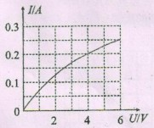
A.三只灯泡的总功率为12w B.每只灯泡的电阻为10Ω
C.每只灯泡的实际功率为1.5w C.三只灯泡的总功率为2.4w

5.PTC是一种新型的半导体陶瓷材料，它的发热效率较高，PTC有一个人为设定的温度。当它的温度低于设定温度时，其电阻值会随它的温度升高而变小；当它的的温度高于设定温度时，其电阻值随它的温度升高而变大。如图17所示的陶瓷电热水壶就是用了这种材料。它的工作电路图如图18所示，R₀是定值电阻，其电阻值不受温度的影响。R_{r}是PTC电阻，R_{r}的电阻与温度的关系如图19所示。该电热水壶在Rr设定温度状态工作时，电路消耗的总功率为1100W。
（1）R₀的阻值为多少？（2）当R_{r}的温度为130℃时，电路中R_{r}的实际功率为多少？
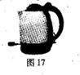
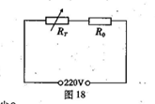

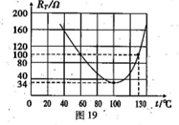

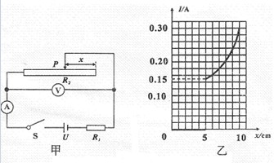
6.如图甲所示电路，电源电压恒为1.5V，闭合开关后，把滑动变阻器R₂的滑片P从最右端向左移动．由于滑动变阻器某处发生断路，滑片P向左移动一段距离后，电流表才有读数，此时电压表的示数为1.35V．且电流表读数I与滑片P移动的距离x的关系如图乙所示．求：
（1）当电流表开始有读数时，滑片P移动的距离x的值和R₂接入电路的阻值；
（2）电阻R₁的阻值；
（3）当滑片P移到x等于10cm处时，R₂消耗的电功率．

